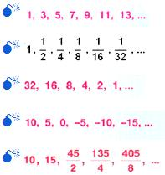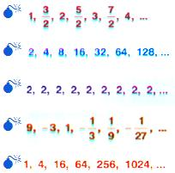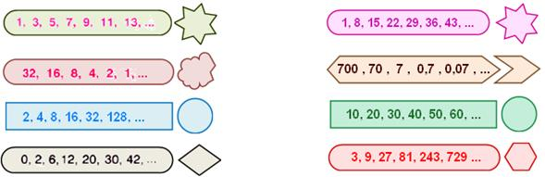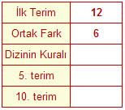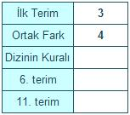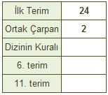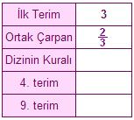SAYI ÖRÜNTÜLERİ VE DİZİLER (Çalışma Kâğıdı)

**1.**  Aşa ıdaki dizilerde **“?”** yerine gelecek terimleri bulunuz.

⬄ 1, 2, 3, 5, 8, 13, 21, **?** , 55,……

⬄ 1, 3, 6, 10, 15, **?** , 28, …….

⬄ 1, 2, 4, 8, 16, 32, **?** , 128, 256, ……

**2.**  Aşa ıda verilen dizilerin bir sonraki terimlerini bulunuz.

**3.**

**4.**

⬄ 1, 4, 9,16, **?,** 36 , 49, 64 ,**?** ,……

⬄ 2, 6,18, 54, **?** , 486, ……

⬄ 5, 8, 11, **?**, 17, 20, **?** , ……

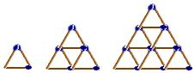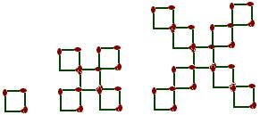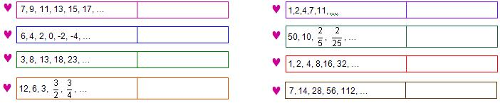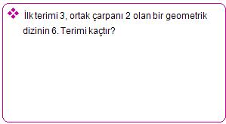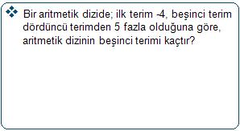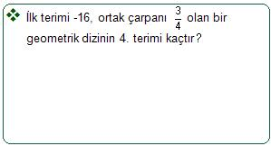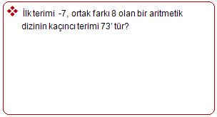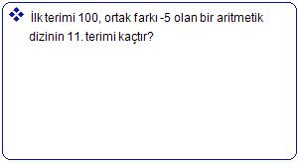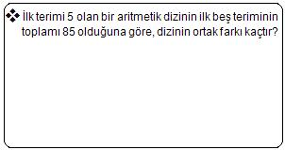**5.**  Aşa ıdaki şekillerde kibrit çöplerinden oluşturulan fraktal örnekleri verilmiştir. Her bir farktalda kullanılan kibrit çöpü

sayılarının oluşturdu u örüntüleri yazarak örüntülerin kurallarını belirleyiniz.

6. adımda kaçar kibrit çöpü kul anılaca ını hesaplayınız.

**6.**  Aşa ıdaki dizilerin genel terimlerini (kurallarını) bulunuz.

**7.**

**8.**  Aşa ıdaki soruların sonuçlarını hesaplayınız.